Хорошая Родина есть у ребят! Стихи о России для детей

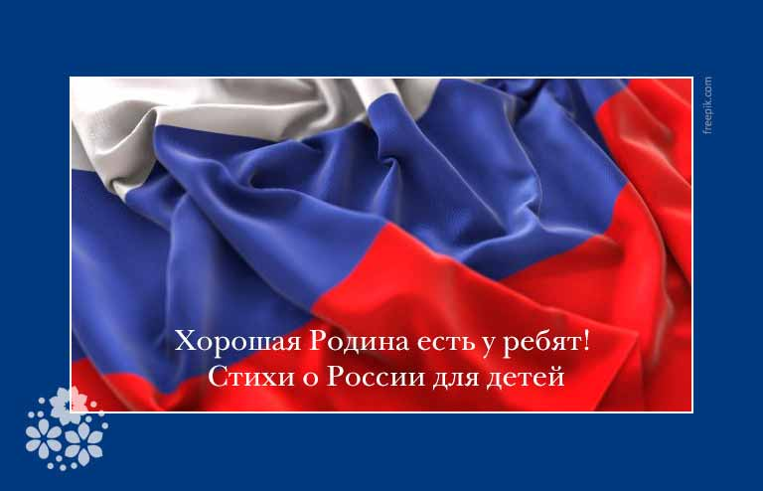
Знают ли ваши малыши, как называется наша страна, как называется наша родина? Будут ли они любить родную землю, как настоящие патриоты? Как они понимают, что значит любить то место, где они родились и где живут? Как привить детям уважение к своей стране, к нашей России?
В этом могут помочь не только патриотические стихи о России, но и просто красивые и трогательные стихотворные произведения. В этой статье мы разбили стихи о России по возрастам: для детей дошкольного возраста и детей начальной школы на конкурс чтецов. А также включили стихи современных поэтов о России.

Я верю в Россию. Поверь в неё ты!
Короткие стихи про Россию для детей

Россия, Россия!
Россия, Россия! Под небом под синим
Найдёшь ли ещё где такой красоты?
Я верю в Россию, я верю в Россию,
Я верю в Россию. Поверь в неё ты.
Евгений Мартишин

Кремлёвские звёзды
Кремлёвские звёзды
Над нами горят,
Повсюду доходит их свет!
Хорошая Родина есть у ребят,
И лучше той Родины
Нет!
С. Михалков
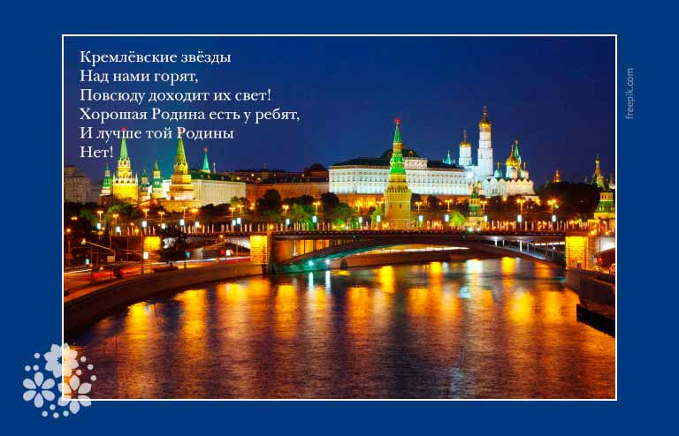

Разговор бойца с Богородицей
— Богородица-дева,
Ты меня награди,
Чтоб за правое дело
Орден был на груди!
— Орденами не в силах
Грудь украсить твою,
Но спасенье России
Я тебе подарю!

Флаг России
Самый лучший в мире
Триколор России
Чтоб не путать не гадать
Детям надо твёрдо знать
Как лежат в нём краски:
БЕЛЫЙ
СИНИЙ
КРАСНЫЙ.
В. Шариков
Велика наша Россия — святорусская земля! От запада к востоку тянется она почти на одиннадцать тысяч вёрст; а от севера к югу на четыре с половиною.
Константин Ушинский
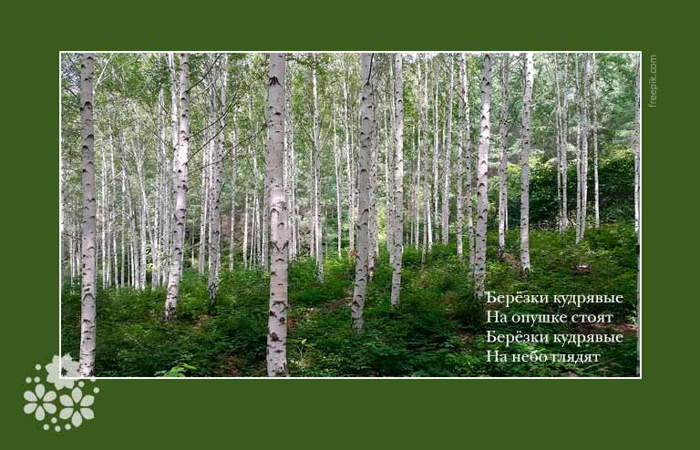

Наша Родина большая, необъятная страна
Стихи о России для детей 5-6 лет дошкольного возраста

Необъятная страна!
Если долго-долго-долго
В самолёте нам лететь,
Если долго-долго-долго
На Россию нам смотреть,
То увидим мы тогда
И леса, и города,
Океанские просторы,
Ленты рек, озёра, горы…
Мы увидим даль без края,
Тундру, где звенит весна,
И поймём тогда, какая,
Наша Родина большая,
Необъятная страна.
В. Степанов

Родина
Родина – слово большое, большое!
Пусть не бывает на свете чудес,
Если сказать это слово с душою,
Глубже морей оно, выше небес!
В нем умещается ровно полмира:
Мама и папа, соседи, друзья.
Город родимый, родная квартира,
Бабушка, школа, котенок … и я.
Зайчик солнечный в ладошке,
Куст сирени за окошком
И на щечке родинка –
Это тоже Родина.
Т. Бокова

Главные слова
В детском садике узнали
Мы прекрасные слова.
Их впервые прочитали:
Мама, Родина, Москва.
Пролетят весна и лето.
Станет солнечной листва.
Озарятся новым светом
Мама, Родина, Москва.
Солнце ласково нам светит.
Льется с неба синева.
Пусть всегда живут на свете
Мама, Родина, Москва!
Л. Олифирова

Россия
Летают самолёты
Над нашими полями…
А я кричу пилотам:
«Меня возьмите с вами!
Чтоб над родной землёю
Пронёсся я стрелою,
Увидел реки, горы,
Долины и озёра,
И зыбь на Чёрном море,
И лодки на просторе,
Равнины в буйном цвете
И всех детей на свете!»
Р. Босилек

Русские берёзки
Берёзки кудрявые
На опушке стоят
Берёзки кудрявые
На небо глядят
Берёзки танцуют
Берёзки поют
Берёзкам веселье
И счастье грядут
Берёзки зелёные
Берёзки кудрявые
Листья шелковые
Полоски чернявые
Юля Смайлик

Русский лес (отрывок)
Что за чудо – русский лес!
Сказка, быль и дар небес!
Рай, который все так ищут –
В общем – чудо из чудес!
В этом разноцветном храме
Дружною живут семьёй
Дерева, кусты и травы,
Ягоды, грибы, пчел рой!
Всё в красивейших нарядах
Воздух здесь и свеж и чист!
Все за это благодарны
Вам – синьор зеленый лист!..
Наше отечество, наша родина — матушка Россия. Отечеством мы зовём Россию потому, что в ней жили испокон веку отцы и деды наши.
Константин Ушинский
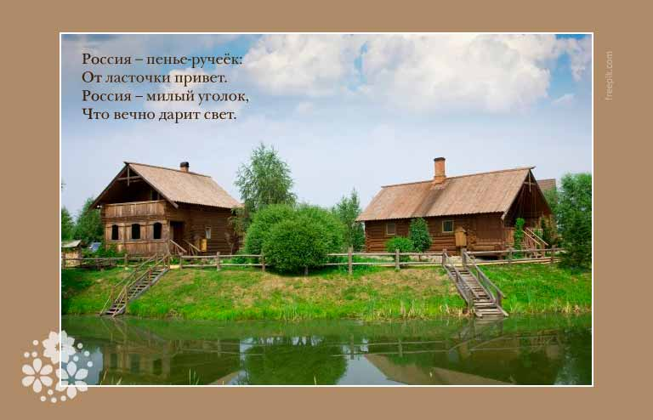

Расправь, Россия, свои крылья!
Стихи о России для детей 1-4 классов начальной школы на конкурс чтецов

Расправь, Россия, свои крылья!
За честь и правду ты сражалась,
Своих теряла сыновей.
Но в битвах только закалялась
И становилась всё сильней.
Солдату в бронзовой шинели
Покинуть пост свой не дают.
И только белые метели
Ему о Родине поют.
Мы для тебя, Россия, дети
А ты родная наша мать.
И мы врагам твоим ответим:
Не смейте Родину топтать!
В Российских далях вдохновенье,
Как из источника, берут.
Твои успехи и свершенья
Ещё в историю войдут.
В цветах от края и до края
Лежат владения твои.
Послушай, Родина родная,
Как в рощах свищут соловьи.
Что было сказкой — станет былью,
Не сбейся с верного пути.
Расправь опущенные крылья.
И в небо птицею взлети.
У нас с тобой одна дорога
На все, Россия, времена.
Различных стран на свете много,
Но только Родина одна.
Н. Цветкова

Лучшая на свете
Российский край, моя земля,
Родимые просторы!
У нас и реки, и поля,
Моря, леса и горы.
И север есть у нас, и юг.
Сады цветут на юге.
На севере снега вокруг –
Там холода и вьюги.
В Москве ложатся спать сейчас,
Луна глядит в оконце.
Дальневосточник в тот же час
Встаёт, встречая солнце.
Российский край, как ты велик!
С границы до границы
И скорый поезд напрямик
В неделю не домчится.
Звучат по радио слова –
Им дальний путь не труден.
Знакомый голос твой, Москва,
Повсюду слышен людям.
И рады мы всегда вестям
О нашей мирной жизни.
Как счастливо живётся нам
В своей родной Отчизне!
Народы – как одна семья,
Хотя язык их разный.
Все – дочери и сыновья
Своей страны прекрасной.
И Родина у всех одна.
Привет тебе и слава,
Непобедимая страна,
Российская держава!
Н. Забила

Россия
Россия -танец-хоровод
Березок на полях,
Россия – синий небосвод
В плывущих облаках.
Россия – вьюга – завитки
Серебряной реки.
Россия – нежные цветки –
Ромашки, васильки.
Россия – солнца аромат
И скошенной травы.
Россия – горько-терпкий вкус
Рябины и ирги.
Россия – пенье-ручеёк:
От ласточки привет.
Россия – милый уголок,
Что вечно дарит свет.
Т. Янтарная

Россия
Россия, ты – великая держава,
Твои просторы бесконечно велики.
На все века себя ты увенчала славой.
И нет другого у тебя пути.
Озёрный плен твои леса венчает.
Каскад хребтов в горах мечты таит.
Речной поток от жажды исцеляет,
А степь родная хлебушек родит.
Твоими городами мы гордимся.
От Бреста до Владивостока путь открыт.
Тебя венчает славная столица,
А Петербург историю хранит.
В земле твоей богатств поток неиссякаем,
К сокровищам твоим нам путь лежит.
Как мало о тебе ещё мы знаем.
Как много изучить нам предстоит.

Наша Родина
И красива и богата
Наша Родина, ребята.
Долго ехать от столицы
До любой ее границы.
Все вокруг свое, родное:
Горы, степи и леса:
Рек сверканье голубое,
Голубые небеса.
Каждый город
Сердцу дорог,
Дорог каждый сельский дом.
Все в боях когда-то взято
И упрочено трудом!
Г. Ладонщиков
Много есть на свете, и кроме России, всяких хороших государств и земель, но одна у человека родная мать — одна у него и родина.
Константин Ушинский
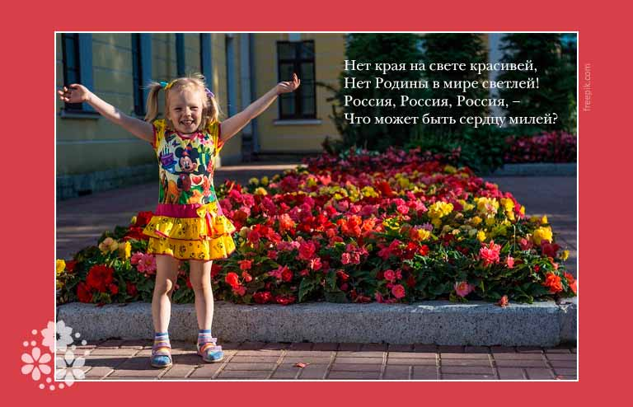

Откуда начинается Россия?
Стихи о России для детей современных поэтов

Богатство России
Красотой ты славилась веками,
Глубиною голубых морей.
И своими добрыми руками
Вырастила рать богатырей.
Кто искал и счастья, и свободы,
Собирался под твоё крыло.
Племена и малые народы
Получали ласку и тепло.
Жить в союзе равенства и братства,
Ничего нет лучше и святей.
Всё твоё несметное богатство —
Миллионы любящих детей.
Много разных войн и потрясений
Довелось России пережить.
Подвигами бывших поколений
Всем живущим надо дорожить.
Стань ещё надёжнее и краше,
Под высоким небом расцветай.
Сказка недосказанная наша
И любимый необъятный край.
Н. Цветкова

Откуда начинается Россия?
Откуда начинается Россия?
С Курил? С Камчатки? Или с Командор?
О чем грустят глаза ее степные
Над камышами всех ее озер?
Россия начинается с пристрастья
к труду,
к терпенью,
к правде,
к доброте.
Вот в чем ее звезда. Она прекрасна!
Она горит и светит в темноте.
Отсюда все дела ее большие,
Ее неповторимая судьба.
И если ты причастен к ней —
Россия
Не с гор берет начало, а с тебя!
Виктор Боков

Россия
Здесь тёплое поле наполнено рожью,
Здесь плещутся зори в ладонях лугов.
Сюда златокрылые ангелы Божьи
По лучикам света сошли с облаков.
И землю водою святой оросили,
И синий простор осенили крестом.
И нет у нас Родины, кроме России –
Здесь мама, здесь храм, здесь милый наш дом.
П. Синявский

Россия, Россия, Россия
Нет края на свете красивей,
Нет Родины в мире светлей!
Россия, Россия, Россия, –
Что может быть сердцу милей?
Кто был тебе равен по силе?
Терпел пораженья любой!
Россия, Россия, Россия, –
Мы в горе и счастье – с тобой!
Россия! Как Синюю птицу,
Тебя бережём мы и чтим,
А если нарушат границу,
Мы грудью тебя защитим!
И если бы нас вдруг спросили:
«А чем дорога вам страна?»
– Да тем, что для всех нас Россия,
Как мама родная, – одна!
В. Гудимов

Что мы родиной зовём?
Что мы Родиной зовём?
Дом, где мы с тобой живём,
И берёзки, вдоль которых
Рядом с мамой мы идём.
Что мы Родиной зовём?
Поле с тонким колоском,
Наши праздники и песни,
Тёплый вечер за окном.
Что мы Родиной зовём?
Всё, что в сердце бережём,
И под небом синим-синим
Флаг России над Кремлём.
Владимир Степанов

Земной шар
На свете есть особый шар.
Он стар…
Хотя не так уж стар.
Шары бывают и древней.
Но этот шар нам всех родней.
На этом шаре мы живём,
Здесь наша Родина, наш дом,
Здесь наши степи и леса,
Сады и птичьи голоса,
Раздолье заливных лугов
И океан без берегов,
Гор высочайших крутизна,
Снегов чистейших белизна,
И шелест трав, и плеск волны…
Мы этот шар беречь должны —
Среди планет нет ни одной
Другой такой, как Шар Земной!
Н. Радченко

